Exercice n°2 – Réalisation d'un graphique
Ressource(s) :
http://sen.champo.free.fr/, répertoire "Ressources/tableur/"
http://didier.villers.free.fr/ (avec le tableur Calc d’open office)

Travail demandé :
Soit le montage suivant : R1 = 33 Ohm.
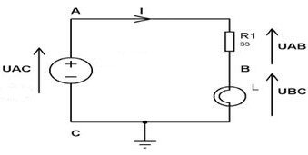

I. Insérer l'image du montage sur votre feuille de calcul.

II. Reproduire le tableau ci-dessous (mise en forme et contenu des cellules).

III. En appliquant la loi d'Ohm, compléter automatiquement la colonne Uab.
En appliquant la loi des mailles, compléter automatiquement les colonnes Uac. (Calculs avec 3 chiffres décimaux).

IV. Réaliser et compléter le graphique suivant :
Résultat attendu :
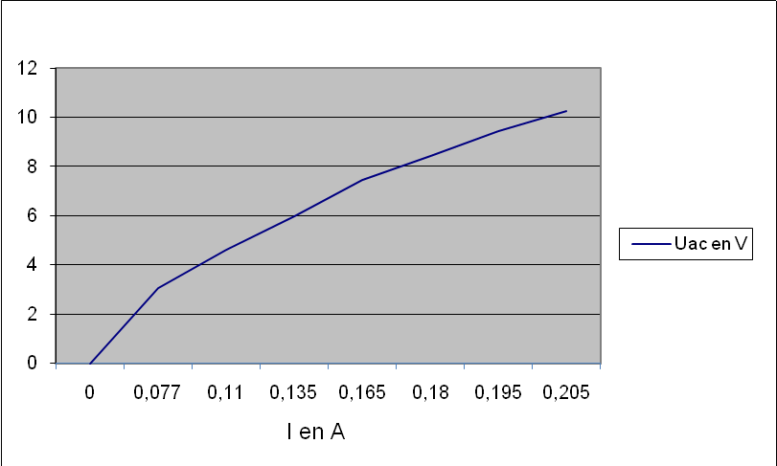

V. Déterminer graphiquement, l'intensité du courant I lorsque U_{ac} = 6.5V.

